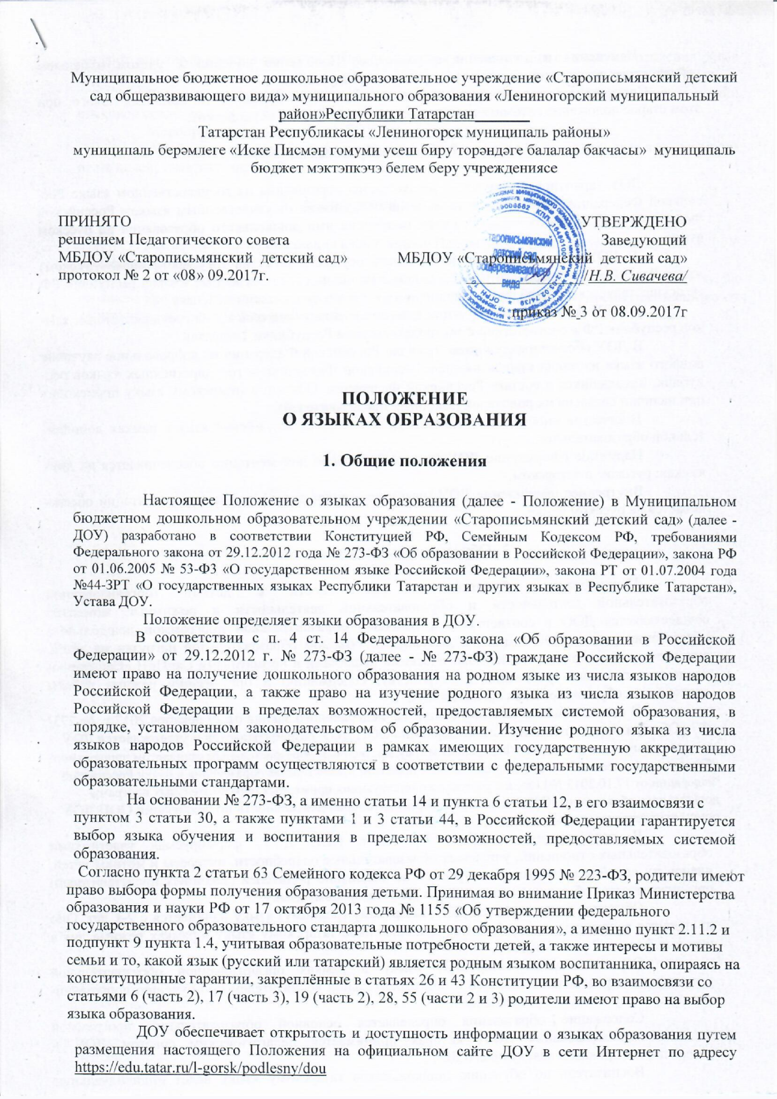
Муниципальное бюджетное дошкольное образовательное учреждение «Старописьмянский детский сад общеразвивающего вида» муниципального образования «Лениногорский муниципальный район»Республики Татарстан_______
Татарстан Республикасы «Лениногорск муниципаль районы»
муниципаль берәмлеге «Иске Писмән гомуми усеш биру торәндәге балалар бакчасы» муниципаль бюджет мэктэпкэчэ белем беру учреждениясе

ПРИНЯТО  решением Педагогического совета  МБДОУ «Старописьмянский детский сад»  протокол № 2 от «08» 09.2017г. | УТВЕРЖДЕНО  Заведующий  МБДОУ «Старописьмянский детский сад»  _______________/Н.В. Сивачева/  приказ № 3 от 08.09.2017г

ПОЛОЖЕНИЕ
О ЯЗЫКАХ ОБРАЗОВАНИЯ

- Общие положения

Настоящее Положение о языках образования (далее - Положение) в Муниципальном бюджетном дошкольном образовательном учреждении «Старописьмянский детский сад» (далее - ДОУ) разработано в соответствии Конституцией РФ, Семейным Кодексом РФ, требованиями Федерального закона от 29.12.2012 года № 273-ФЗ «Об образовании в Российской Федерации», закона РФ от 01.06.2005 № 53-Ф3 «О государственном языке Российской Федерации», закона РТ от 01.07.2004 года №44-ЗРТ «О государственных языках Республики Татарстан и других языках в Республике Татарстан», Устава ДОУ.
Положение определяет языки образования в ДОУ.
В соответствии с п. 4 ст. 14 Федерального закона «Об образовании в Российской Федерации» от 29.12.2012 г. № 273-ФЗ (далее - № 273-ФЗ) граждане Российской Федерации имеют право на получение дошкольного образования на родном языке из числа языков народов Российской Федерации, а также право на изучение родного языка из числа языков народов Российской Федерации в пределах возможностей, предоставляемых системой образования, в порядке, установленном законодательством об образовании. Изучение родного языка из числа языков народов Российской Федерации в рамках имеющих государственную аккредитацию образовательных программ осуществляются в соответствии с федеральными государственными образовательными стандартами.
На основании № 273-ФЗ, а именно статьи 14 и пункта 6 статьи 12, в его взаимосвязи с
пунктом 3 статьи 30, а также пунктами 1 и 3 статьи 44, в Российской Федерации гарантируется выбор языка обучения и воспитания в пределах возможностей, предоставляемых системой образования.
Согласно пункта 2 статьи 63 Семейного кодекса РФ от 29 декабря 1995 № 223-ФЗ, родители имеют право выбора формы получения образования детьми. Принимая во внимание Приказ Министерства образования и науки РФ от 17 октября 2013 года № 1155 «Об утверждении федерального государственного образовательного стандарта дошкольного образования», а именно пункт 2.11.2 и подпункт 9 пункта 1.4, учитывая образовательные потребности детей, а также интересы и мотивы семьи и то, какой язык (русский или татарский) является родным языком воспитанника, опираясь на конституционные гарантии, закреплённые в статьях 26 и 43 Конституции РФ, во взаимосвязи со статьями 6 (часть 2), 17 (часть 3), 19 (часть 2), 28, 55 (части 2 и 3) родители имеют право на выбор языка образования.
ДОУ обеспечивает открытость и доступность информации о языках образования путем размещения настоящего Положения на официальном сайте ДОУ в сети Интернет по адресу https://edu.tatar.ru/l-gorsk/podlesny/dou
Изменения и дополнения в настоящее Положение вносятся с учётом изменения действующих законов и утверждаются приказом заведующей.
Срок данного положения не ограничен. Положение действует до принятия нового, при этом старое положение автоматически теряет силу и хранению не подлежит.

- Языки образования

ДОУ гарантирует получение дошкольного образования на государственном языке Рос- сийской Федерации. Право воспитанников на пользование государственным языком Российской Федерации в ДОУ обеспечивается путём получения ими дошкольного образования на русском языке.
В ДОУ образовательная деятельность осуществляется на государственном (русском) языке Российской Федерации. Преподавание и изучение государственных языков республик РФ не осуществляется в ущерб преподаванию и изучению государственного языка РФ.
В ДОУ организовано обучение татарскому языку, как одному из государственных язы- ков республик РФ в соответствии с законодательством Республики Татарстан.
В ДОУ обеспечивается право граждан Российской Федерации на добровольное изучение родного языка из числа языков народов Российской Федерации и государственных языков рес- публик, находящихся в составе Российской Федерации. Обучение татарскому языку происходит при наличии согласия их родителей (законных представителей).
В качестве иностранного языка в ДОУ изучается английский язык в рамках дополни- тельной образовательной услуги.
Наружное оформление ДОУ (вывеска), ведение документации обеспечивается на двух языках: русском и татарском.
Внутреннее оформление ДОУ (название стендов и т.д.), ведение документации обеспе- чивается на русском языке.

- Образовательная деятельность
Планирование образовательной деятельности с детьми (организованной образовательной деятельности и образовательной деятельности в режимные моменты) осуществляется ДОО в соответствии с основной образовательной программой дошкольного образования (далее – ООП ДОУ) и допустимым объемом образовательной нагрузки на детей, определенным санитарно-эпидемиологическими правилами и нормативами СанПиН «Санитарно- эпидемиологические требования к устройству, содержанию и организации режима работы дошкольных образовательных организаций».
В соответствии с частью 6 статьи 12 Федерального закона от 29 декабря 2012 г. № 273- ФЗ «Об образовании в Российской Федерации» ООП ДОУ разрабатывается и утверждается ДОУ
самостоятельно в соответствии с Федеральным государственным образовательным стандартом дошкольного образования (далее – ФГОС ДО), утвержденным приказом Министерства образования и науки Российской Федерации от 17.10.2013 №1155, и с учетом соответствующих примерных образовательных программ дошкольного образования. Организованная образовательная деятельность по реализации ООП ДОУ осуществляется на русском языке.
В соответствии с ФГОС ДО часть ООП ДОУ, формируемая участниками образовательных отношений, учитывает образовательные потребности, интересы и мотивы детей, членов их семей и педагогов. В ее рамках по заявлению родителей (законных представителей) организовывается обучение воспитанников ДОУ татарскому языку.
Обучение воспитанников ДОУ татарскому (родному) языку начинается с 2-х лет. Оно проводится воспитателем по обучению дошкольников татарскому языку в рамках режима дня в игровых формах 2 раза в неделю.
Обучение детей татарскому языку в рамках организованной образовательной деятельности проводится в старшей и подготовительной воспитателем по обучению дошкольни- ков татарскому языку – 2 раза в неделю.
Содержание образования определяется основной образовательной программой дошкольного образования ДОУ, которая принимается педагогическим советом ДОУ и утверждается приказом заведующего ДОУ.
Воспитатель по обучению дошкольников татарскому языку ведет индивидуальную работу с воспитанниками в свободное от организованной образовательной деятельности время, создают языковую среду в общении с воспитанниками в течение дня с целью закрепления ранее изученного материала с детьми, чьи родители заявили о своем желание изучать татарский язык.

Воспитатель по обучению дошкольников татарскому языку участвует в создании языковой среды во всех группах.
Мероприятия, проводимые в ДОУ, организуются на русском языке.
Мероприятия могут быть организованы на русском и на татарском языках в зависимости от их целей, тематики, целевой аудитории и иных факторов.

- Заключительные положения

Все изменения и дополнения к настоящему Положению утверждаются заведующим ДОУ, рассматриваются на Конференции ДОУ.
Если в результате изменения действующего законодательства РФ отдельные статьи на- стоящего Положения вступят с ним в противоречие, они утрачивают силу, преимущественную си- лу имеют положения действующего законодательства РФ.

